ルーメン

# 国旗

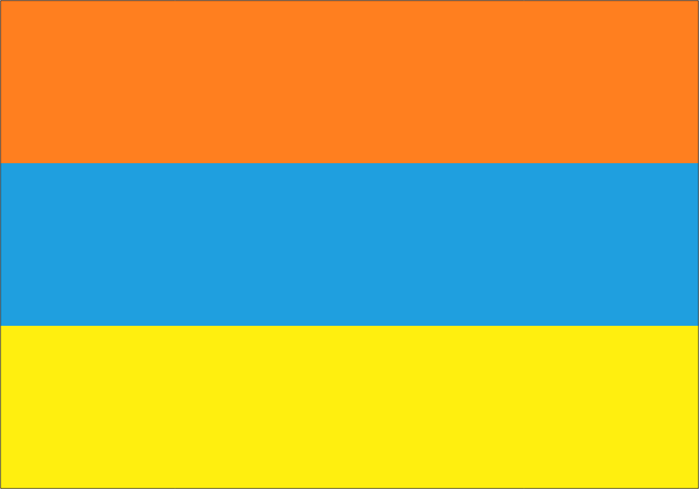

# 情報

|  |  |
| --- | --- |
| 国名(火付漢字名) | 流面 |
| 国家体制 | 立憲君主制共和国 |
| 首都 | キシワ |
| 言語 | セプチルゴン語、ハーファ語 |
| 国家元首 | ノグラ・カカラ |
| 通貨 | トルン |
| 人口 | 1,084万人 |
| 国歌 | ルーメン・ムンナ |
| GDP | 1,041億$ |
| 総兵力 | 1万1,300人 |
| 宗教 | ルーメン教 |

　ルーメンとはハーファ語で「道」という意味がある。国歌の「ルーメン・ムンナ」は、「道を切り開く」という意味になる。もともとはハーファ人しか居なかったが、徐々にイーラット系の人種に支配されていった。南部は僅かに複水爆の被害を受けた。

　「ルーメン」は発音的にはンメール(ンコッホ)という都市を逆から読んだ時の発音になる。これは、ルーメンに住んでいた人が移住して作った街で、時代の流れに逆行したいという意思があったらしい。

# 人種割合

# 行政区画

